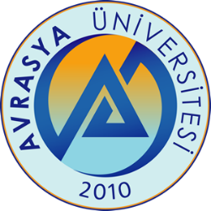
T.C.
AVRASYA ÜNİVERSİTESİ REKTÖRLÜĞÜ
MESLEK YÜKSEKOKULU MÜDÜRLÜĞÜNE

EK SINAV HAKKI BAŞVURU DİLEKÇESİ
20…..-20… .Eğitim-Öğretim yılı ………….. dönemi sonu itibari ile öğrencilikte azami süremi doldurdum. 2547 Sayılı Kanunun 44.maddesine göre; aşağıda belirttiğim derslerden azami eğitim süresi sonu EK SINAV hakkından yararlanmak istiyorum. Aşağıda belirttiğim bilgilerin sorumluluğunun tarafıma ait olduğunu beyan ederim. Gereğini bilgilerinize arz ederim.
Öğrenci Bilgileri
Adı Soyadı
Bölüm/Program
T.C Kimlik No
Öğrenci No
Cep Tel No
E-Posta
Kayıt Türü
Adres
Tarih ;
Adı Soyadı :
İmza :
Ek Sınav Hakkı Kullanmak İstediğim Dersler
Öğrenci Tarafından doldurulacaktır.  Devamını Sağladığım fakat başarısızlıktan kaldığım ve ek sınavına girmek istediğim dersler. |  | Program Başkanı/Danışman Tarafından doldurulacaktır.
Ders Kodu | Ders Adı | Sınava Girme Durumu
Ders Kodu | Ders Adı | Uygun | Uygun Değil

